

**САРАТОВСКАЯ ОБЛАСТЬ**

**АТКАРСКИЙ МУНИЦИПАЛЬНЫЙ РАЙОН**

**ДАНИЛОВСКОЕ МУНИЦИПАЛЬНОЕ ОБРАЗОВАНИЕ**

**СОВЕТ ДЕПУТАТОВ**

**ВТОРОГО СОЗЫВА**

**Третье заседание**

**РЕШЕНИЕ**

**от 17.10.2023 г.№18**

**О назначении публичных слушаний по проекту Правил землепользования и застройки на территорииДаниловского муниципального образованияАткарского муниципального района Саратовской области**

В соответствии с Градостроительным кодексом РФ, Федеральным законом от 06 октября 2003 года № 131 - ФЗ «Об общих принципах организации местного самоуправления в Российской Федерации», Уставом Даниловского муниципального образования Аткарского муниципального района Саратовской области, решением Совета депутатов Даниловского муниципального образованияот 28 сентября 2018 года № 18 «Об утверждении Положения о публичных слушаниях на территории Даниловского муниципального образования Аткарского муниципального района Саратовской области»,и в целях соблюдения права человека на благоприятные условия жизнедеятельности, прав и законных интересов право обладателей земельных участков и объектов капитального строительства, Совет **РЕШИЛ:**

1. Назначить публичные слушания по проекту Правил землепользования и застройки территории Даниловского муниципального образования Аткарского муниципального района Саратовской области.

2. Организовать открытое заседание Совета депутатов Даниловского муниципального образования по проведению публичных слушаний попроекту Правил землепользования и застройки территории Даниловского муниципального образования:

-20 ноября 2023 года в 10.00 в здании СДК с.Даниловка;

3. Утвердить состав рабочей группы по рассмотрению предложений в проект Правил землепользования и застройки натерритории Даниловского муниципального образования Аткарского муниципального района Саратовской областисогласно приложению №1.

4. Утвердить порядок работы рабочей группы по проведению публичных слушаний, согласно приложению № 2.

5. Проект Правил землепользования и застройки натерритории Даниловского муниципального образования обнародовать в местах обнародования правовых актов и на официальном сайте администрации Даниловского муниципального образования - atkarsk.moyaokruga.ru.

6.Контроль за исполнением настоящего решения оставляю за собой.

**Глава Даниловского**

**муниципального образования Н.В. Боева**

**Протокол**

**публичных слушаний по проекту внесения изменений в правила землепользования и застройки Даниловского муниципального образования Аткарского муниципального района Саратовской области**

**20 ноября 2023 года**

**10.00 часов**

**с. Даниловка**

**здание СДК**

**Присутствовали:**

**Председатель:** Боева Н.В. – глава Даниловского муниципального образования.

**Секретарь:** Кувардина И.В.

Депутаты Совета депутатов Даниловского муниципального образования, руководители организаций, учреждений, жители Даниловского муниципального образования.

Публичные слушания открывает и ведет глава Даниловского муниципального образования Боева Наталья Васильевна.

**Повестка дня:**

Слушания по проекту внесения изменений в правила землепользования и застройки Даниловского муниципального образования Аткарского муниципального района Саратовской области.

Информация о проведении публичных слушаний доведена до сведения общественности путем опубликования информации на официальном сайте Даниловского муниципального образования, на информационных стендах.

Информация о сроке принятия предложений, дополнений и замечаний: с 18.10.2023 г. по 19.11.2023 г.

**Боева Н.В.:** В качестве выступающих на публичных слушаниях по внесению изменений в правила землепользования и застройки записался один человек:

Кувардина И.В. – депутат Совета депутатов Даниловского муниципального образования.

Предлагаю следующий регламент работы:

Время выступлений по вопросу повестки дня – до 30 минут;

Время для выступлений в прениях - до 5 минут;

Время для повторных выступлений в прениях – до 3 минут;

Время для подведения итогов публичных слушаний – до 5 минут.

Кто за данный регламент работы прошу голосовать.

Кто за? (единогласно)

Кто против? (нет)

Кто воздержался? (нет)

Регламент принят единогласно.

Начинаем работу.

Уважаемые участники слушаний!

Слово для выступления предоставляется депутату Совета депутатов Кувардиной И.В.

**ВЫСТУПИЛИ:**

**Кувардина И.В.:** Уважаемые присутствующие!

В соответствии с требованиями ст. 5.1, ст. 28, ст. 33 Градостроительного кодекса Российской Федерации, Уставом Даниловского муниципального образования Аткарского муниципального района Саратовской области, решением Совета депутатов Даниловского муниципального образования № 18 от 28.09.2018 года «Об утверждении Положения о публичных слушаниях на территории Даниловского муниципального образования Аткарского муниципального района Саратовской области»(с изменениями от 02.05.2023 № 294) на рассмотрение выносятся проекты внесения изменений в правила землепользования и застройки Даниловского муниципального образования Аткарского муниципального района Саратовской области (слушания сопровождались демонстрацией основных разработанных карт). Предложений и дополнений по рассматриваемому проекту не поступало.

**ВЫСТУПИЛИ:**

**Боева Н.В.:** Предложила всем участникам публичных слушаний высказать имеющиеся замечания или предложения по проекту внесения изменений в правила землепользования и застройки Даниловского муниципального образования Аткарского муниципального района Саратовской области.

У кого какие будут вопросы? Вопросов нет. Кто еще желает выступить? Желающих нет. Ставлю вопрос на голосование.

Кто за? (единогласно)

Кто против? (нет)

Кто воздержался? (нет)

По результатам голосования определено, что все единогласно одобряют проект внесения изменений в правила землепользования и застройки Даниловского муниципального образования Аткарского муниципального района Саратовской области.

Обсудив проект внесения изменений в правила землепользования и застройки Даниловского муниципального образования Аткарского муниципального района Саратовской области, участники публичных слушаний.

**Решили:**

1. Признать публичные слушания по проекту внесения изменений в правила землепользования и застройки Даниловского муниципального образования Аткарского муниципального района Саратовской области состоявшимися.

2. Одобрить в целом предложенный проект внесения изменений в правила землепользования и застройки Даниловского муниципального образования Аткарского муниципального района Саратовской области.

3. Предложить Совету депутатов Даниловского муниципального образования Аткарского муниципального района Саратовской области принять предложенный проект решения.

На этом публичные слушания объявлены закрытыми.

**Глава Даниловского муниципального образования**

**председатель рабочей группы Н.В.Боева**

**Секретарь И.В.Кувардина**

**Список присутствующих**

**на проведении публичных слушаний по проекту внесения изменений в правила землепользования и застройки Даниловского муниципального образования Аткарского муниципального района Саратовской области**

Депутаты Даниловского муниципального образования:

- Боева Наталья Васильевна;

-Баран Богдан Миронович;

-Дуланов Александр Фатихович;

-Еременко Алексей Викторович;

-Калугин Иван Александрович;

-Киселев Андрей Николаевич;

-Кувардина Ирина Владимировна;

-Мытаркин Сергей Николаевич;

-Малолеткина Татьяна Лукьяновна;

-Фогус Семен Валентинович.

Жители Даниловского муниципального образования — 61 человека.

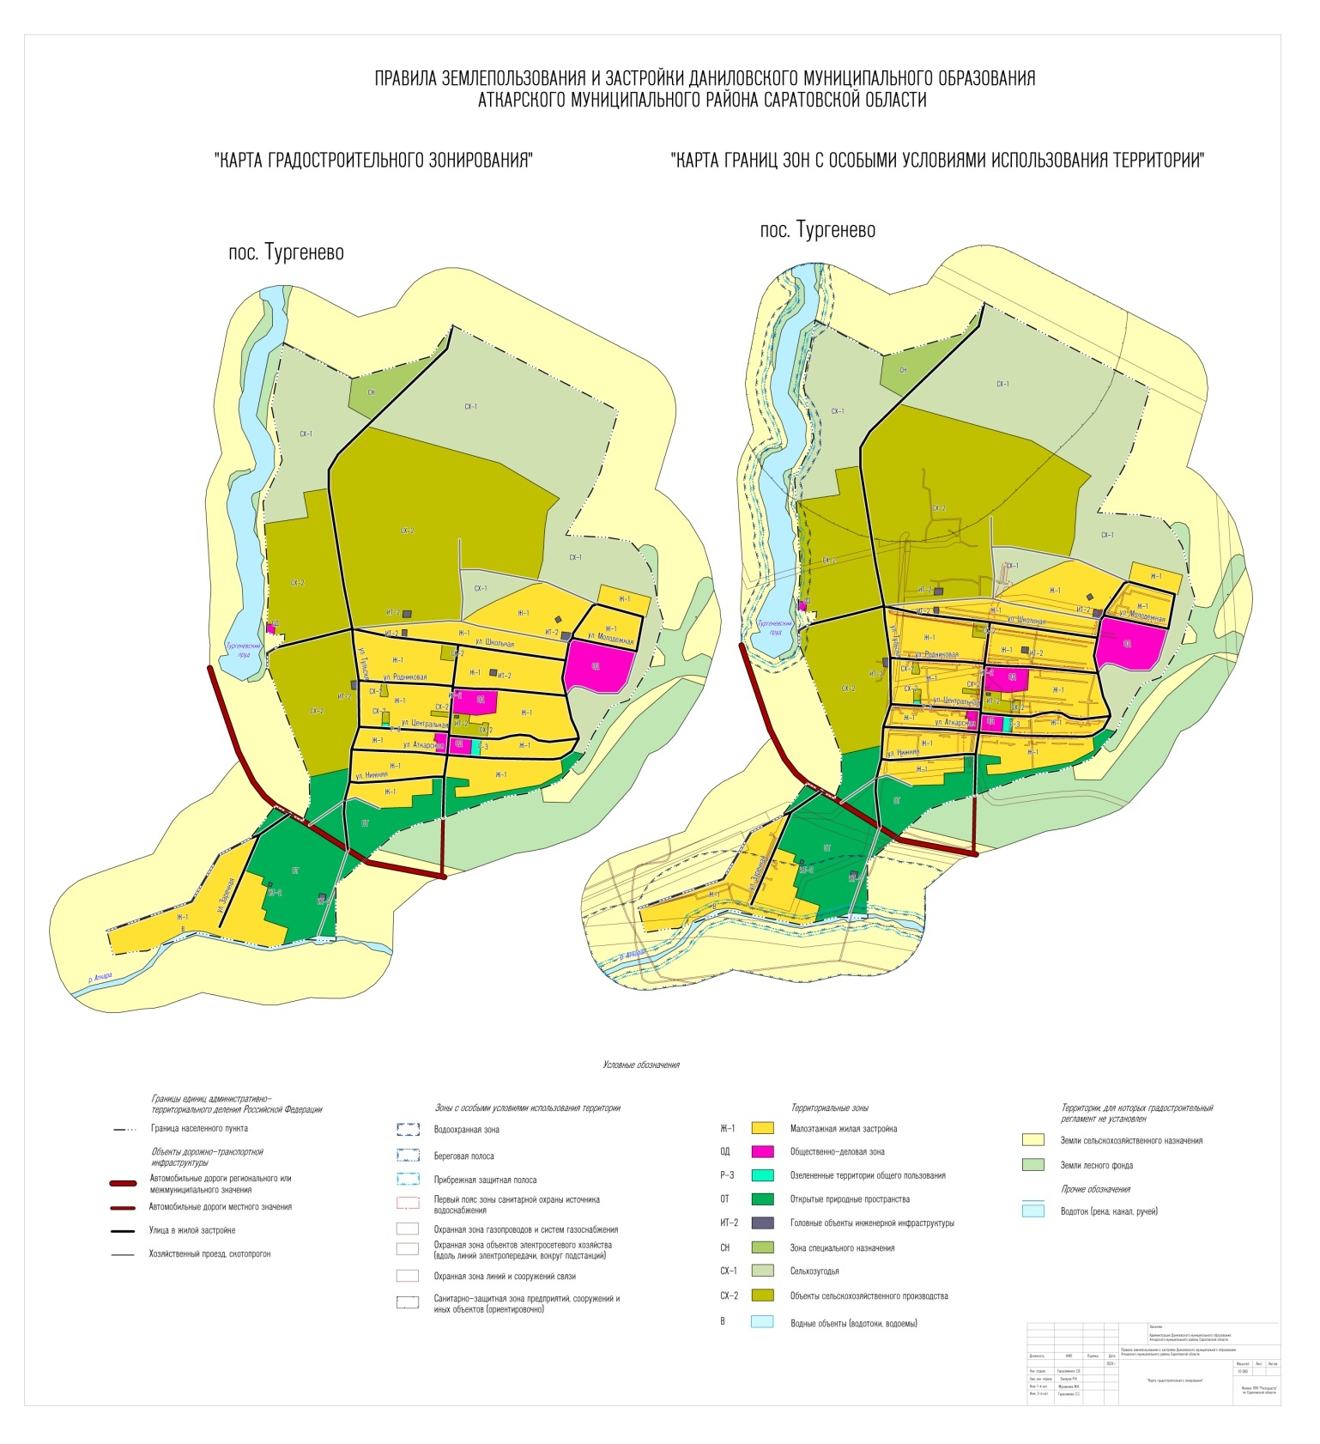

Приложение № 1

к решению Совета депутатов Даниловского муниципального образования от17.10.2023 г.№18

**СОСТАВ**

**рабочей группы по рассмотрению предложений в проект Правил землепользования и застройки на территории Даниловского муниципального образования Аткарского муниципального района Саратовской области**

**Боева**

**Наталья Васильевна -** глава Даниловского муниципального образования,

председатель рабочей группы;

**Баран**

**Богдан Миронович**– депутат Совета депутатов Даниловского муниципального образования, глава - ИП КФХ «Баран Б.М.» (по согласованию);

**Кожефов**

**Евгений Александрович**- заместитель главы администрации Даниловского

муниципального образования

**Дуланов**

**Алексей Фатихович–**помощник главыадминистрации Даниловского муниципальногообразования.

Приложение № 2

к решению Совета депутатов Даниловского муниципального образования от 18.10.2023 г. № 18

**ПОРЯДОК РАБОТЫ РАБОЧЕЙ ГРУППЫ**

**по проведению публичных слушаний по проекту Правил землепользования и застройки на территорииДаниловского муниципального образования Аткарского муниципального района Саратовской области**

Рабочая группа по проведению публичных слушаний по проекту Правил землепользования и застройки на территорииДаниловского муниципального образования Аткарского муниципального района Саратовской области организует и проводит свою работу:

-в здании администрации находящеесяпо адресу: Саратовская область, Аткарский район с.Даниловка ул. Центральная д. 85;

Предложения, замечания и вопросы по проекту Правил землепользования и застройки на территорииДаниловского муниципального образования Аткарского муниципального района Саратовской области, направлять в администрациюДаниловского муниципального образования

(тел. 8 (84552) 4-23-31;8 (84552) 4-23-13; 8 (84552) 4-02-31; 8 (84552) 4-14-31 ;8 (84552) 4-81 31) до 25.10.2023 года с 08.00 до 17.00 в рабочие дни.